Министерство образования и науки Российской Федерации

**Волжский политехнический институт (филиал) федерального государственного бюджетного образовательного учреждения высшего**

**образования «Волгоградский государственный технический университет»**

**(ВПИ (филиал) ВолгГТУ)**

*Инженерно-экономический факультет*

Факультет «_________________________________________________________»

*Информатика и технология программирования*

Кафедра «___________________________________________________________»

##### **ЛАБОРАТОРНАЯ РАБОТА №1**

*Технология командной разработки ПС*

по дисциплине «_____________________________________________________»

***Создание командного проекта***

*(вариант №3)*

на тему______________________________________________________________

____________________________________________________________________

____________________________________________________________________

____________________________________________________________________

*Борзин Роман Юрьевич, Чурзина Екатерина Олеговна*

Студенты __________________________________________________________

##### (имя, отчество, фамилия)

*ВИП-408*

Группа________________________

Оценка ________________________

(в баллах)

*доцент, к.т.н. Свиридова О.В.*

Проверил ________________________ _______________________________

(подпись и дата подписания) (долж., инициалы и фамилия)

### Волжский, 2018 г.

**Лабораторная работа №1**

**Тема:** Разработка и анализ требований к программной системе

**Цель работы:** Получить практические навыки в создании инфраструктуры командного проекта, в создании и администрировании команды проекта, в разработке пользовательских требований к программному продукту с помощью Visual Studio.

**Задание:** Разработать систему учета публикаций сотрудников вуза.

Профиль команды:

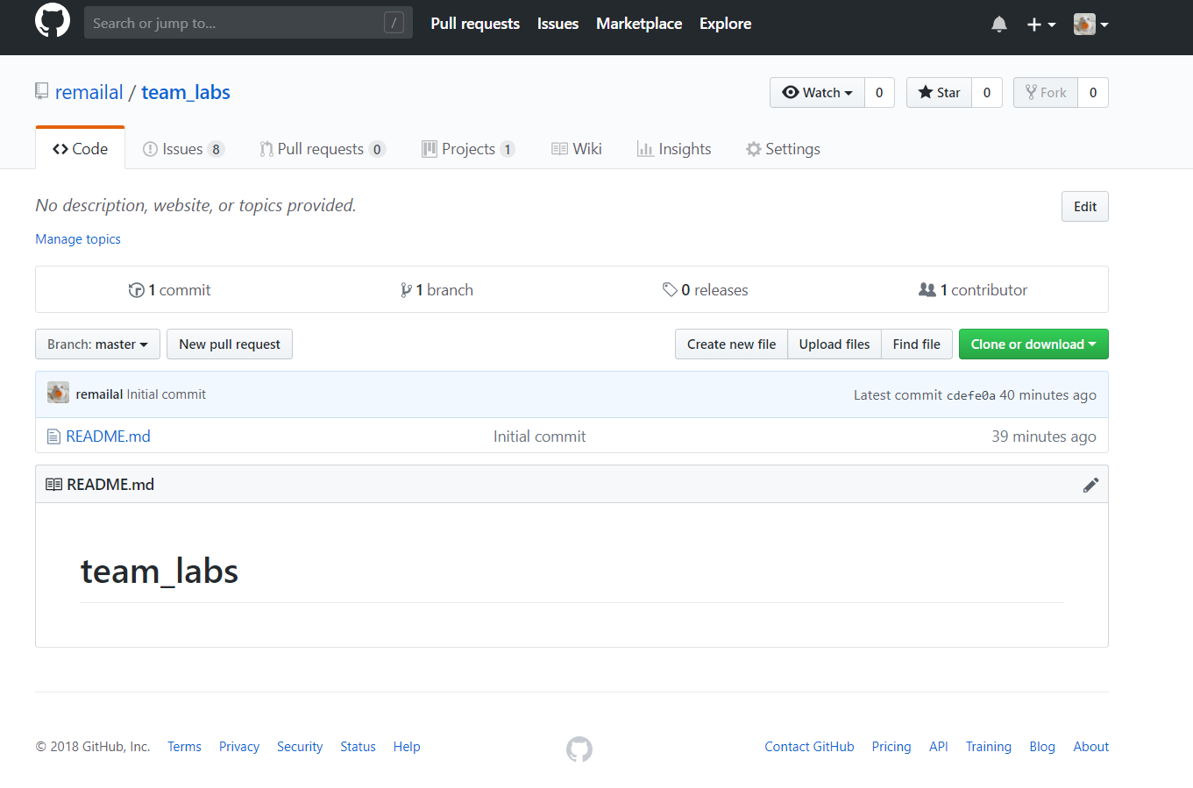

Техническое задание:

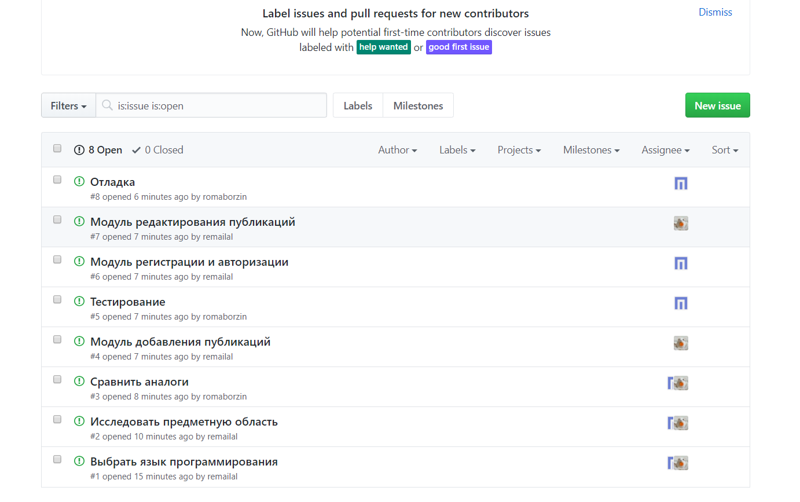

Распределение задач в команде:

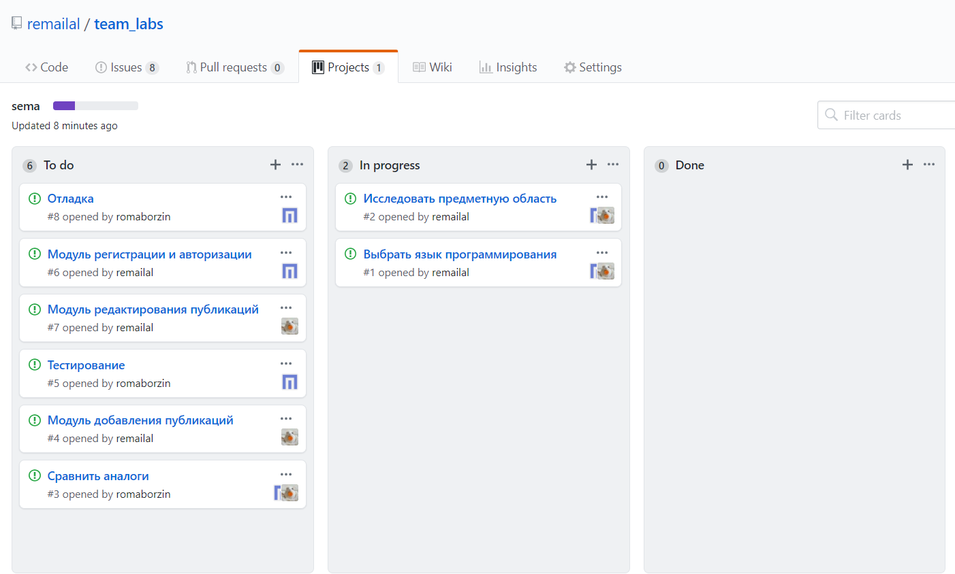

Задания, которые выполняются:

